Berg-Schueni

Schnebelhorn

26. August 2021

Treffpunkt: Libingen, Dorf 9:05

Organisation: Silvia Stöckli, Tel. Mob. 079 645 97 14

Charakter: Aufstieg zum höchsten Berg im Kanton Zürich: Schnebelhorn 1291 m
Die letzten Meter zum Gipfel sind sehr steil.

Wanderroute: Libingen Dorf – Unterstein – Schnebelhorn – Schindelberg – Libingen
Es gibt keine Möglichkeit, die Wanderung zu verkürzen.

Wanderzeit: ca. 3 ¾ Std, ca. 10,5 km, ↑ 667 m, ↓ 672 m

Ausrüstung: Kleidung für die entsprechende Wetterlage, Stöcke

Verpflegung: Picknick aus dem Rucksack

Anmeldung: bis Dienstag, 24. August 2021
sil_stoeckli@hotmail.com oder 044 941 39 94

Fahrplan: Es ist stets ratsam, Abfahrtszeiten und Gleisbelegung zu kontrollieren.
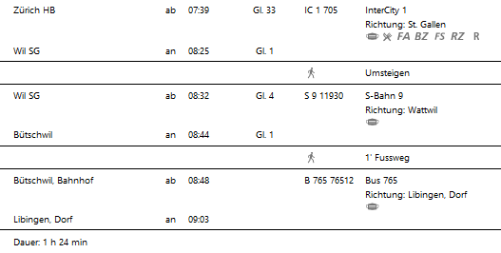

Rückfahrt: Libingen ab 15.24 (stündlich)

Tickets: Libingen retour

Bemerkung: Die Wanderung wird nur bei schönem Wetter durchgeführt. Eine Änderung würde am Mittwoch bekannt gegeben werden.

Risiken und Haftung
Die Wandergruppe namens „Berg-Schueni“ ist eine Interessengemeinschaft ohne Rechtsform und verzichtet explizit auf eine Wanderleitung. Die Teilnehmer sorgen selbständig dafür, dass sie über eine der Wandertour angepasste Ausrüstung verfügen und beurteilen für sich selbst, ob ihre körperliche Verfassung bezüglich Trittsicherheit und Leistungsfähigkeit den Anforderungen entspricht. Teilnehmer, die Notfallmedikamente auf sich tragen, informieren sinnvollerweise ihre Wanderkameraden über deren Aufbewahrungsort und Anwendung für den Fall, dass sie sich nicht selbst damit versorgen können.
Der Abschluss einer Unfallversicherung und einer Privathaftpflichtversicherung zwecks Verminderung der persönlichen finanziellen Risiken liegt in der Verantwortung der Teilnehmer. Haftungsansprüche gegen den Organisator für Schäden an Personen und Sachen, die aus der Wandertätigkeit resultieren, sind ausdrücklich ausgeschlossen.



